P-ISSN: ____ ; E-ISSN: ____

TRILOGI, 1(1), Januari-April 2020 (1-24)

@2020 Lembaga Penerbitan, Penelitian,

dan Pengabdian kepada Masyarakat (LP3M)

Universitas Nurul Jadid Paiton Probolinggo

DOI: <https://doi.org/>

**e-Voting:**

**Aplikasi E-Voting Fko (Forum Komunikasi Osis) Berbasis Web Responsive Terintergrasi Dengan Sistem Import Export Excel di Pondok Pesantren Nurul Jadid**

**MOH. AINOL YAQIN**

Universitas Nurul Jadid

[ainolyaqin09@unuja.ac.id](mailto:ainolyaqin09@unuja.ac.id)

**WAGE ESA BARLAMAN**

Universitas Nurul Jadid

[wageesa5@gmail.com](mailto:wageesa5@gmail.com)

**M.ROFIUDDIN**

Universitas Nurul Jadid

[rafiumj@gmail.com](mailto:rafiumj@gmail.com)

**MAHMUD HIDAYATULLAH**

Universitas Nurul Jadid

[mahmudhidayatullah26@gmail.com](mailto:mahmudhidayatullah26@gmail.com)

|  |
| --- |
| **Abstract**  General election or abbreviated as or we call PEMILU is an activity carried out by every organization, both governmental and private, with the aim of being able to elect a chairman or leader fairly (honestly and fairly). The conventional election process takes a long time and requires a lot of equipment and preparations, for example paper, polling places and still preparing ballot boxes and others. This is considered quite complicated, to overcome this it requires technological intervention in the form of e-Voting, with the aim of providing convenience in the pre, process and post-implementation of student council elections, so that it can be effective, efficient and paperless (without using paper as a voting place). There are also many benefits apart from the above, such as being able to know golput (do not choose) in the form of an excel print, to prevent the occurrence of double voting, there is also a session where feature, one voter once chooses. For admins, there is no need to enter voter data one by one, because there is an excel import feature, with a format that is already available, making it easier for administrators to input voter data.  The research site at Nurul Jadid Islamic Boarding School was more specifically for the election of the chairman of the FKO/OCF(OSIS COMMUNICATION FORUM). The method used is WaterFall, where the way it works is working on the initial stages until it's finished and after completing the next stage that will be done. With the e-Voting application, it will make it easier for you to carry out General Election activities in an honest, effective, efficient and paperless manner.  **Keywords**: Elections; e-Voting; FKO |
| **Abstrak**  Pemilihan umum atau disingkat dengan PEMILU merupakan kegiatan yang dilakukan oleh setiap organisasi baik pemerintahan ataupun swasta, dengan tujuan dapat terpilihnya ketua atau pimpinan secara jurdil (Jujur dan adil). Kegiatan PEMILU yang konvensional prosesnya cukup lama dengan membutuhkan perlengkapan dan persiapan yang banyak, contoh halnya kertas, tempat penyobloasan dan masih menyiapkan kotak suara dan lain-lainnya. Hal tersebut dirasa cukup ribet, untuk mengatasi hal tersebut dibutuhkan campur tangan teknologi yang berupa e-Voting, dengan tujuan memberikan kemudahan pra, proses dan pasca pelaksanaan pemilihan osis, sehingga dapat efektif, efesien dan paperless (Tanpa menggunakan kertas seabagai tempat coblos). Selaian itu banyak juga manfaat selain di atas, seperti dapat mengetahui golput (Tidak memilih) dalam bentuk cetakan excel, untuk mencegahan terjadinya pilih dua kali, juga terdapat fitur *session* *where*, satu pemilih satu kali pilih. Bagi admin tidak perlu menginputkan data pemilih secara satu persatu, karena terdapat fitur *import excel*, dengan format yang sudah tersedia, sehingga memberikan kemudahan bagi administrator pada input data pemilih.  Tempat penelitian di Pondok Pesantran Nurul Jadid lebih khususnya untuk pemilihan ketua FKO (FORUM KOMUNIKASI OSIS). Adapun metode yang digunakan adalah *WaterFall*, dimana cara kerjanya mengerjakan tahapan awal sampai selesai dan setelah selesai tahapan berikutnya yang akan dikerjakan. Dengan adanya aplikas e-*Voting* tersebut akan memberikan kemudahan dalam melakukan kegiatan PEMILU secara jurdil (Jujur dan adil), efektif, efesien dan *paperless*.  **Katakunci:** Pemilu; e-Voting; FKO |
|  |

# Pendahuluan

Perkembangan teknologi informasi sangat cepat naik daun sering berjalannya waktu (Wardiana 2002). Hal ini terbukti dengan banyaknya transaksi yang dilakukan secara daring (Kusumastuti and Tinangon 2019), harapanya dengan pertembuhan teknologi tersebut dapat membantu meyelesaikan permasalahan baik sehari-hari(Yaqin and AS 2018) atau kegiatan rutin yang dilakukan setiap tahunnya. Keberadaan dan peranan teknologi informasi di segala sektor kehidupan(Indrajit 2000), seperti kegiatan yang bersifat membutuhakan kedetailan data salah satunya adalah seperti pemilihan umum atau disingkat Pemilu. Pemilu adalah mekanisme utama dan salah prasyarat bagi demokrasi perwakilan. Pemilu diselenggarakan untuk mewujudkan tujuan siapa yang berhak mempunyai jabatan yang di tentukan sebelumnya (Gaffar 2013). Kegiatan pemilu konvensional membutuhkan waktu yang cukup lama(Syam, Darmayunata, and Afriansyah 2019) dan membutuhkan waktu yang cukup lama dan berbelit-belit (Sosiawan 2015) dalam penyelenggaraannya.

FKO atau disingkat dengan Forum Komunikasi Osis merupakan organisasi yang terdiri dari beberapa Organisasi Intra Sekolah (OSIS), seperti SMP Nurul Jadid, Mts Nurul Jadid, SMA Nurul Jadid, MA Nurul dan SMK Nurul Jadid. Setiap tahunnya terdapat kegiatan rutin yaitu Pemilu, kegiatan tersebut untuk memilih (Trisna and Fatmariza 2019) ketua FKO. Forum Komunikasi Osis ada di bawah naungan Biro Pendidiakan Nurul Jadid, kegiatan-kegiatan yang dilaksanakan kegiatan kepesantranan seperti Maulid Nabi, Pelatihan Leadership, Kegiatan Dialog terbuka, Lomba-lomba dan lain-lainnya maka dari itu perlu adanya ketua yang tepat dan dapat mengorganisasi kegiatan-kegiatan besar tersebut, jadi perlu Pemilu. Standarisasi dari pemilu adalah Jujur dan adil (Huda 2017), untuk menciptakan hal tersebut dibutuhkan secara lebih transparan dan akuntabilitas(Priyono and Dihan 2015) dalam pemilu tersebut.

Kegiatan pemilu konvensional membutuhkan perlengkapan dan persiapan yang banyak, contoh halnya kertas, tempat penyobloasan dan masih menyiapkan kotak suara dan lain-lainnya. Hal tersebut dirasa cukup ribet, untuk mengatasi hal tersebut dibutuhkan campur tangan teknologi yang berupa e-Voting, dengan tujuan memberikan kemudahan pra, proses dan pasca pelaksanaan pemilihan osis, sehingga dapat efektif, efesien dan *paperless* (Heryanto n.d.) (Tanpa menggunakan kertas seabagai tempat coblos). Aplikasi ini menggunaka teknologi website dengan sistem dalam satu ruangan yang dapat diakses dan sistem aplikasi sudah *responsive* yang artinya dapat dijalan di media *mobile* tanpa merusak tampilan (Meilani 2019). Sistem e-Voting tersebut dapat mengetahui golput (Tidak memilih) dalam bentuk cetakan excel, untuk mencegahan terjadinya pilih dua kali, juga terdapat fitur *session* *where*, satu pemilih satu kali pilih. Bagi admin tidak perlu menginputkan data pemilih secara satu persatu, karena terdapat fitur *import* *excel*, dengan format yang sudah tersedia, sehingga memberikan kemudahan bagi administrator pada input data pemilih. Maka dengan adanya sistem e-Voting tersebut akan membantu dari pra, proses dan pra pemilu dan tentunya lebih praktis, mudah, efektif dan efesien. Terutama untuk laporan tertulisanya karena sudah terdapat fitur *Import* *Export* *Excel*, sehingga data dapat dikelolah lagi sesuai dengan model perminatan dari Yayasan Nurul Jadid.

# Metode

Dalam penelitian ini menggunakan wawancara dan observasi untuk mendapatkan perancangan sistem yang valid dengan pihak organisasi FKO (dengan Forum Komunikasi Osis). Hasil dari wawancara dan observasi terciptalah sebuah analisis sistem yang terangkum dalam alur sistem yang sistematis dan prosesural sesuai dengan permintaan dari pihak FKO. Penelitian ini menggunakan Waterfall Model (Gambar 3.1), dimana sistem bisa terstruktur dan tahapan-tahapannya urut.

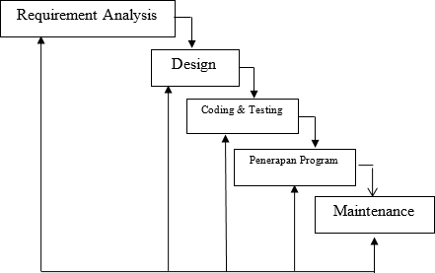

**Gambar 1.** Model Penelitian & Pengembangan Waterfall

*Waterfall* model merupakan aliran sistem yang linier, keluaran dari tahap sebelumnya merupakan masukan untuk tahap berikutnya (Tristianto 2018). Dapat menuju ke tahap berikutnya jika tahap sebelumnya sudah selesai dilaksakan dan seterusnya. Sistem sistematis sehingga tidak ada yang terlewatkan, terdapat 5 tahapan Waterfall Model seperti gamba di atas. Adapun rincian kegiatannyanya sebagai berikut:

1. *Requirement* (Analisis Kebutuhan)

Tahapan analisis disesuikan dengan hasil observasi dan wawancara pada tempat penelitian. Terdapat beberapa data, alur manual dan laporan tertulis yang didapatkan ada pengumpulan data melalui kegiatan wawancara dan observasi tersebut. Dari ketiga tersebut dikelolah dan dianalisis sehingga terbentuk perencanagan sistem yang dari manual ke sistem terkomputerisasi sesuai lapangan. Dengan adanya sistem tersebut, sehingga dapat menentukan analisis kebutuhan untuk keperluan sistem e-voting yang ada pada organisasi FKO yang diperlukan dan modal untuk tahapan berikutnya.

1. Design System (Desain Sistem)

Runtutan tahapan kedua adalah Desain sistem. Bagian ini merupakan rangkuman dari hasil pengumpulan data dan alur manual ke sistem terkomputerisasi yang berupa desain perancangan yang terealisasikan dalam bentuk alur *Flowchart*, alur diagram dan relasi database baik itu *one to one*, *one to many* ataupun *many to many*. Desain sistem sangat *urgent* karena perancangan tersebut akan menjadi acuan utama dimulaianya tahapan pengkodean.

1. Coding & Testing (Penulisan Sinkode Program / Implemention)

Tahapan berikutnya adalah pengkodean, bisa melakukan tahapan ini jika desain sistem telah terealisasi. Pengodean menggunakan bahasa pemprograman PHP dan penunjangnya HTML serta desainnya menggunakan CSS. Agar lebih interaktif menggunakan side server memanfaatkan *jQuery* dan *javascript*. Bentuk *responsive*-nya agar dapat digunakan pada *flatform* *mobile* mengimplementasikan *framework* *bootstrap*.

Dari *tool* dan bahasa pemprograman tersebut dirangkai, disusun sesuai kaidah membuat website sehingga menjadi aplikasi webiste yang siap untuk digunakan. Setelah program aplikasi e-Voting selesai berikutnya menginput data yang diperlukan. Dalam proses input data siswa menggunakan fitru import excel, sehingga lebih efesien waktu dan dapat menuju ke tahapan berikutnya yaitu testing atau uji coba.

1. Penerapan / Pengujian Program (*Integration* & *Testing*)

Tahapan selanjutnya adalah penerpan /pengujian aplikasi e-Voting. Tahapan ini merupakan *goals* setelah selesai analisis, pengodean dan testing, artinya aplikasi ini siap untuk digunakan oleh user atau pengguna. Jadi dilakukan pengukuran sistem aplikasi.

Pengujian sistem yang akan dilakukan dalam aplikasi ini yaitu dengan melakukan pengujian secara internal (*blackbox testing*) dan pengujian eksternal (user). *Blackbok* *testing* adalah salah satu elemen penting dalam menentukan kualitas sebuah perangkat lunak(Jaya 2018), sesuai dengan penjelasan tentang sistem, maka pemfokusan uji cobanya pada ekternal atau pada user. Implementasi uji coba tersebut dengan menggunakan angket dimana angket tersebut dibuat sebagai instrument dalamn mengelolah data. Adapun langkah-langkahnya mengunakan *skala likert*, tabel 1 merupakan penilaiannya dan tabel 2 keterangan atas Kategori Skor Jawaban Responden, lebih detailnya seperti di bawah berikut:

**Tabel 1.** Penilaian dengan skala *Likert*

|  |  |
| --- | --- |
| nilai | Alternatif Jawaban |
| 4 | Sangat Setuju (A) |
| 3 | Setuju (B) |
| 2 | Kurang Setuju (C) |
| 1 | Tidak Setuju (D) |

**Tabel 2.** Keterangan atas Kategori Skor Jawaban Responden

|  |  |
| --- | --- |
| Skor Presentasi | Interpretasi |
| 25 (%) | Tidak Baik |
| 26-50 (%) | Kurang Baik |
| 51-75 (%) | Baik |
| 76-100 (%) | Sangat Baik |

Dari Koresponden 50 anggota sesuai jumlah keseluruhan kepengurusan Organisasi FKO, lebih dominan setuju, sehingga hasilnya jika dirata adalah = 80,67 %, dimana termasuk kreteria SANGAT BAIK. Nilai sangat baik sesuai tabel 1. Hasil tersebut dapat disimpulkan bahwasannya tingkat kelayakan sistem e-Voting sudah memenuhi untuk dipergunakan dalam Pemilu dengan sistem e-Voting.

1. Pemeliharaan (Operation & Maintenance)

Tahapan ini pemeliharaan sistem, tentunya tujuan dari tahapan ini adalah bagaimana aplikasi e-*Voting* tetap digunakan. Jadi diperlukan perbaikan kode jika terjadi ketidakrelevan skripnya, arahnya bukan hanya tentang perbaikan jika error akan lebih kepada *updating* sistem sesuai dengan zaman yang berkembang. Sehingga tercipta kosisten dalam penggunaan secara terus menerus. Kebermanfaatanya secara berkelanjutan, mungkin nanti akan lebih mengarah pada sistem *Mobile* dan bisa ditambah dengan data *science*.

# Diskusi dan Pembahasan

Pembahasa ini lebih mengarah pada hasil dan implementasi program e-*Voting* yang telah diterapkan oleh pihak Organisasi FKO. Hasil programnya sudah sesuai dengan *FlowChart* sistem, DFD (Data *Flow* *Diagram*) dan Erd (Entitas Relasi Diagram) atau hubunga antara tabel satu ke tabel lainnya. Tidak bisa dipungkir bahwasannya sistem sangat dibutuh sebelum membuat program (Homaidi 2016). Relasi yang sangat terikat adalah satu pemilih memilih satu kandidat atau disebut *one to one*, artinya jika pemilih dua kali maka sistem secara otomatis akan menolaknya, relasinya sebagai berikut:



**Gambar 2.** Relasi *one to one* Pemilih dan kandidat

Dari sistem dan beberapa rancangan yang telah tentukan, maka ada implementasi programnya sebagai berikut:

1. Halaman Login Administrator

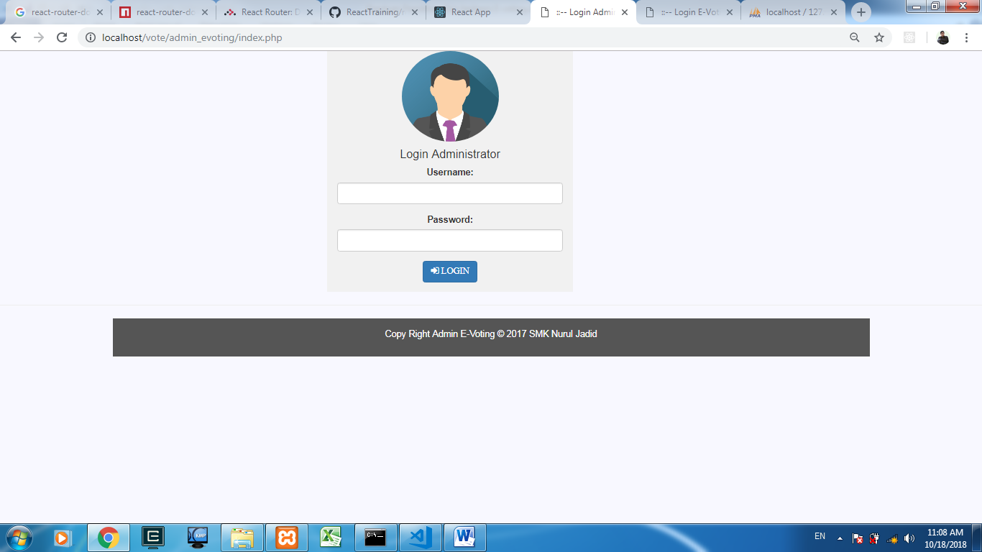

**Gambar 3.** Login Administrator

Pada halaman login untuk masuk ke menu utama Halaman administrator, dimana sistemnya menggunakan session login, jika bernar maka akan menuju ke halaman utama *administrator* dan jika salah maka akan dicegah untuk mengakses halaman utama *admin*. Dalam segi keamana halaman ini, sudah terdapat code *anti*_*injection* dan *mysql_real_escape_string*, merupakan proteksi awal pada halaman login.

1. Halaman utama Administrator

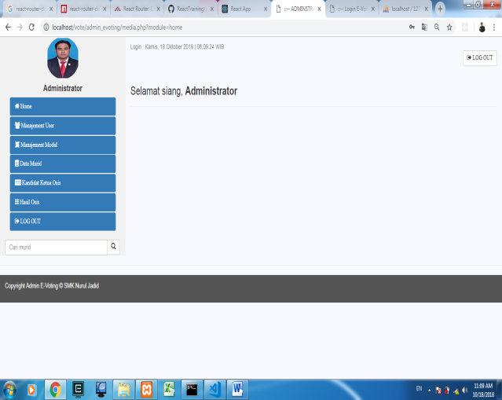

**Gambar 4.** Halaman utama Administrator

Halaman ini adalah *feedback* jika login berhasil. Terdapat 7 menu pada halaman utama, mempunyai fungsi atau link yang berbeda-beda, contoh home menampilkan menu utama atau menu *Log Out*, untuk keluar dari halaman ini dan menu-menu lainnya.

1. 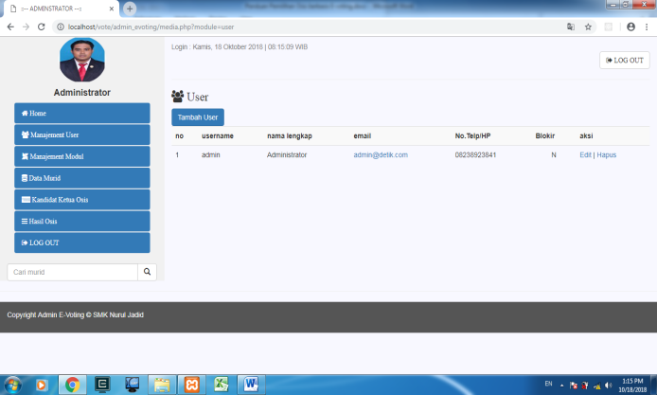Halaman Manejement User

**Gambar 5.** Halaman Manejement User

Halaman Manejement User Administrator untuk menambah user atau admin, sehingga memiliki hak akses untuk masuk di halaman utama administrator dan dapat mengelolah data yang dibutuhkan oleh kebutuhan e-*Voting*. Dan untuk memblokir hak akses cukup dengan mengubah *Blokir* menjadi Y.

1. 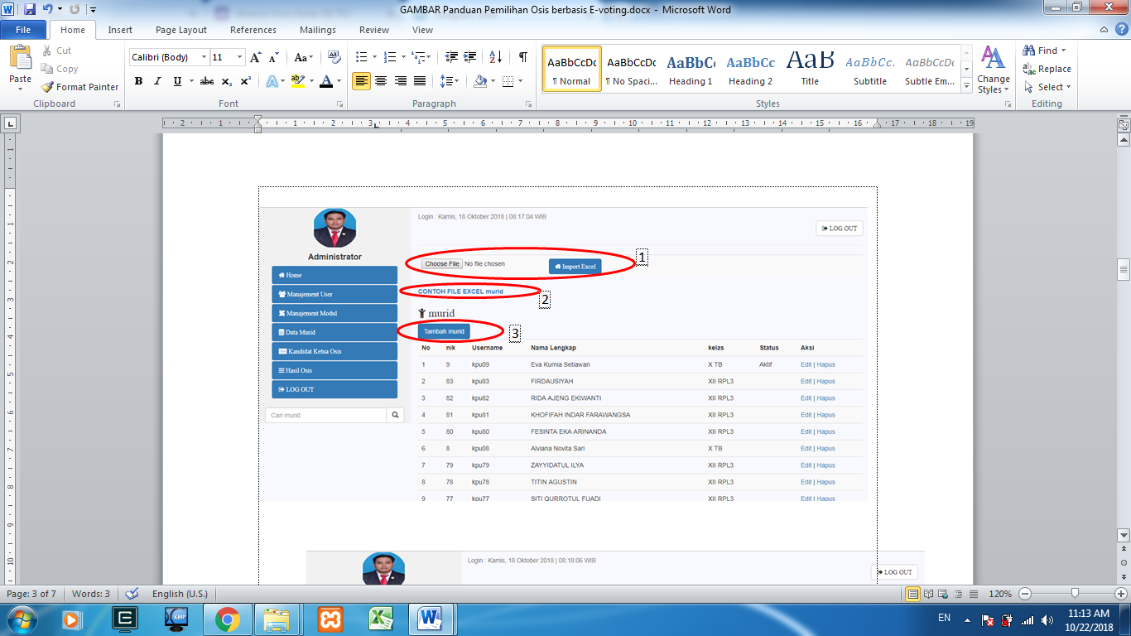Halaman Murid

**Gambar 6**. Halaman Manejement User

Pada halaman murid ini terdapat *import excel* di no 1 dan input satu persatu di no 3. Jika melakukan *import excel*, harus mengikuti format yang sudah ada di no 3, tinggal di download dan ikuti susunan datanya pada *excel* tersebut. Input satu persatu di no 3, diklik maka akan tampil form tambah siswa. Tambah siswa sesuai dengan form yang dbutuhkan seperti di atas. Pada bagian password di atas, menggunakan enskripsi *md5*, sehingga password berupa enskripsi *md5*.

1. Halaman Data Ketua FKO

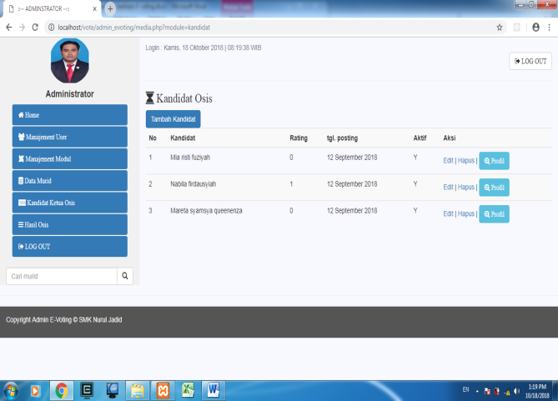

**Gambar 7**. Data Ketua FKO

Halaman data ketua FKO ini digunakan untuk mengelolah data ketua FKO, dari menambah pada no 1, mengedit dan menghapus pada menu edit dan hapus serta dapa meliha profil atau bisa visi dan misi setiap calon ketua FKO di no 2. Jika no 1 di klik maka akan tampil *form* *input* data kandidat osis. *Form* tambah kandidat di atas adalah isian identitas kandidiat, dari nama, profil bisa visi dan misi kandidat, aktif dipilih Y dan foto kandidat dan pilih tombol simpan. Dan gambar 7 di no 2 terdapat form dapat melihat profil secara *Pop Up*.

1. Halaman Hasil Poling

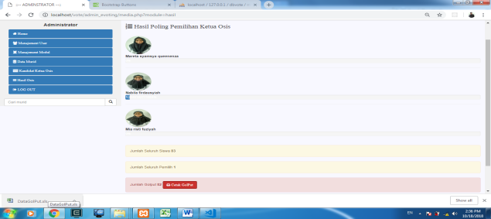

**Gambar 8**. Data Hasil Poling

Hasil poling tampil dihalaman ini, bentuk *chart*, tertera jumlah siswa seluruhan, jumlah siswa yang sudah memilih dan jumlah Golput atau tidak milih. Pada no 1 adalah tombol cetak siswa atau pemilih yang golput dan hasil *golput* seperti no 2, bentuk data berupa *excel* jadi lebih mempermudah jika mau dikelolah lagi.

1. 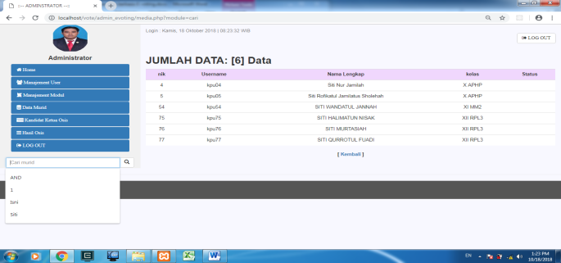Halaman Utama Login Pemilih.

**Gambar 9**. Data Login Pemilih.

Halaman ini untuk mencari data siswa, dengan cara mengetikan sebagaian atau keseluruhan nama siswa pada no 1 di atas, akam akan tampil nama siswa yang dicari seperti gambar di atas.

1. 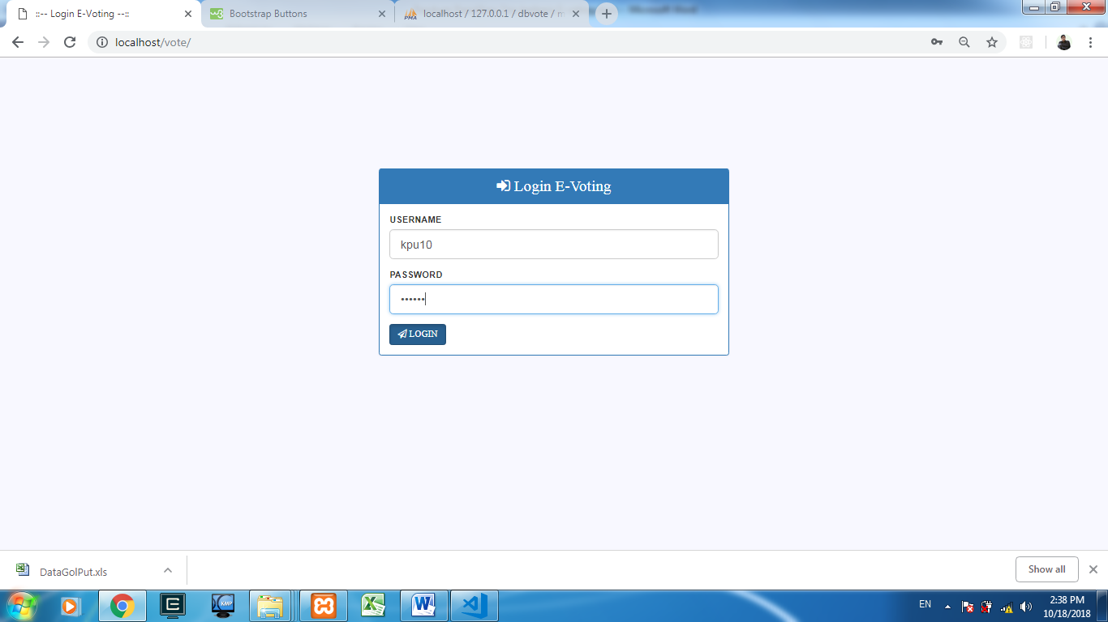Halaman Login Pemilih

**Gambar 10**. Login Pemilih.

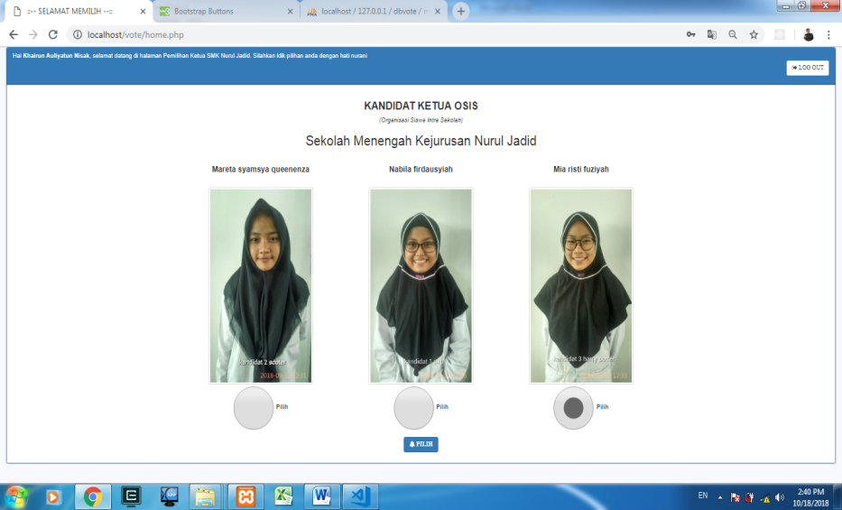Halaman ini adalah login untuk dapat akses untuk mencoblos kandidat. Dimana sebelumnya siswa atau pemilih sudah mendapat login dari panitia atau administrator. Jika berhasil maka akan tampil halaman seperti di bawah ini:

**Gambar 11**. Form Pilih Kandidat

Halaman pemilih ini menampilkan foto kandidat, pemilih mencentang data di atas dan tekan tombol pilih maka siswa atau pemilih sudah memvoting kandidat ketua FKO. Adapun jika sudah memilih dan coblos kembali akan tampil gambar seperti di bawah ini:

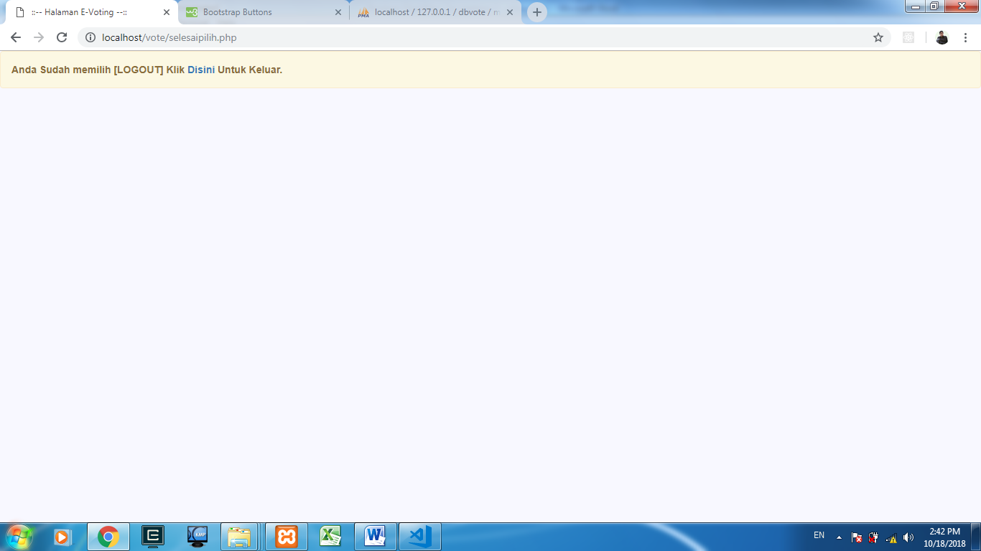

**Gambar 12**. Halaman Informasi jika sudah melakukan pencoblosan.

Aplikasi sudah selesai dan sudah diimplementasikan ke e-*Voting* pemilihan ketua FKO. Desain aplikasi menggunakan sistem yang sudah *responsive* dari *framework* *Bootstrap*. Dan untuk input datanya menggunakan *Import Export Excel*.

# Kesimpulan

Penelitian dari awal sampai selesai dapat disimpulkan bahwasannya, telah dirancang dan dibuat aplikasi e-voting untuk pemilihan ketua FKO(Forum Komunikasi Osis), dimana sistem telah responsif. Pengembangan teknologinya dalam penginputan data telah menggunakan Import Export Excel, sehingga lebih cepat dan mudah dalam laporan memilih ataupun golput. Hasil uji coba aplikasi ini mencapai 80,67 %, termasuk kategori sangat bagus. Nilai tersebut menandakan bahwasannya kebanyakan responde setuju dalam implementasi ke dunia nyata.

# Referensi

Gaffar, Janedjri M. 2013. “Demokrasi Dan PEMILU Di Indonesia.”

Heryanto, Gun Gun. n.d. “Wacana Keterlibatan Anak-Anak Dalam Kampanye Partai Keadilan Sejahtera Jelang Pemilu 2014 Di Merdeka. Com.”

Homaidi, Ahmad. 2016. “Sistem Informasi Akademik AMIK Ibrahimy Berbasis Web.” *Jurnal Ilmiah Informatika* 1(1):17–23.

Huda, Nimatul. 2017. *Penataan Demokrasi Dan Pemilu Di Indonesia*. Kencana.

Indrajit, Richardus Eko. 2000. “Manajemen Sistem Informasi Dan Teknologi Informasi.” *Jakarta: PT Elex Media Komputindo*.

Jaya, Tri Sandhika. 2018. “Pengujian Aplikasi Dengan Metode Blackbox Testing Boundary Value Analysis (Studi Kasus: Kantor Digital Politeknik Negeri Lampung).” *Jurnal Informatika: Jurnal Pengembangan IT* 3(1):45–48.

Kusumastuti, Anggit Dyah, and Jane Rinelke Tinangon. 2019. “Penerapan Sistem Gpn (Gerbang Pembayaran Nasional) Dalam Menunjang Transaksi Daring.” *Jurnal Bisnis Dan Manajemen* 6(1).

Meilani, Yayuk Ike. 2019. “Implementasi Metode Proyotyping Dan Twitter Bootstrap Responsive Pada Sistem Pembelajaran Bagi Siswa/I Sma Di Palembang.” *Simetris: Jurnal Teknik Mesin, Elektro Dan Ilmu Komputer* 10(2):753–62.

Priyono, Edi, and Fereshti Nurdiana Dihan. 2015. “E-Voting: Urgensi Transparansi Dan Akuntabilitas.” in *Seminar Nasional Informatika (SEMNASIF)*. Vol. 1.

Sosiawan, Edwi Arief. 2015. “Cyber Campaign: Iklan Politik Media On Line Vs Media Konvensional (Refleksi Pemilu Legislatif 2009).” in *Seminar Nasional Informatika (SEMNASIF)*. Vol. 1.

Syam, Febrizal Alfarasy, Yuvi Darmayunata, and Afriansyah Afriansyah. 2019. “Perancangan Sistem E-Voting Untuk Pemilihan Ketua OSIS SMP Negeri 10 Pekanbaru.” *ZONAsi: Jurnal Sistem Informasi* 1(2):75–85.

Trisna, Vika, and Fatmariza Fatmariza. 2019. “Faktor-Faktor Penyebab Tingginya Partisipasi Politik Mahasiswa Pada Pemilu Badan Eksekutif Mahasiswa Periode 2018-2019.” *Journal of Civic Education* 2(2):197–205.

Tristianto, Chrisantus. 2018. “Penggunaan Metode Waterfall Untuk Pengembangan Sistem Monitoring Dan Evaluasi Pembangunan Pedesaan.” Pp. 8–22 in *ESIT*. Vol. 12.

Wardiana, Wawan. 2002. “Perkembangan Teknologi Informasi Di Indonesia.”

Yaqin, Moh Ainol, and Ahmad Hudawi AS. 2018. “Implementasi Sociopreneurship Dengan Sistem Terintegrasi (E-Learning, E-Shopping, E-Crowdfunding) Berbasis Web Bootstrap Dan Android Di Kabupaten Probolinggo.” *METIK JURNAL* 2(2):14–20.